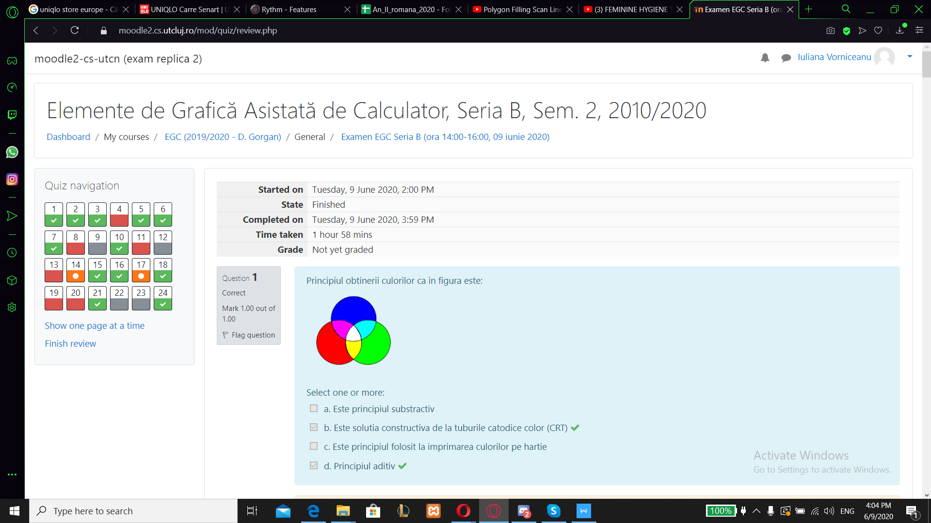

Prinicipiul obtinerii culorii in figura este : -Principiul aditiv;

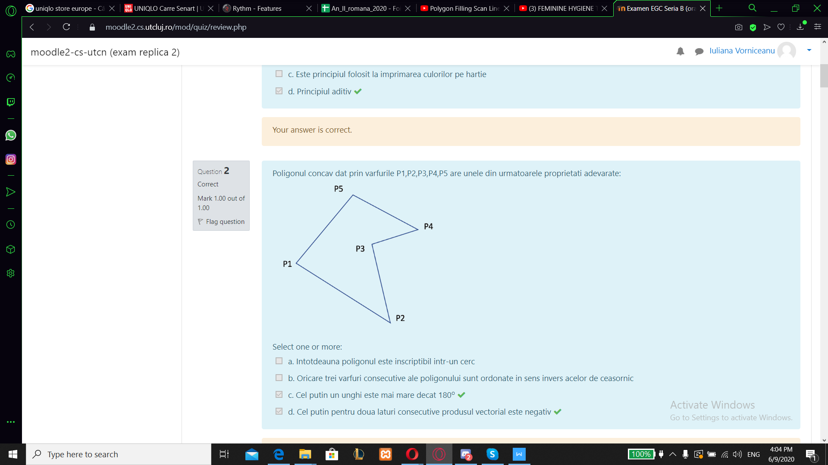

Poligonul concav dat prin varfurile P1, P2, P3, P4, P5 are unele din urmatoarele propietati adevarate :

-Cel putin un unghi > 180

-Cel putin pentru 2 laturi consecutive, produsul vect este negatib

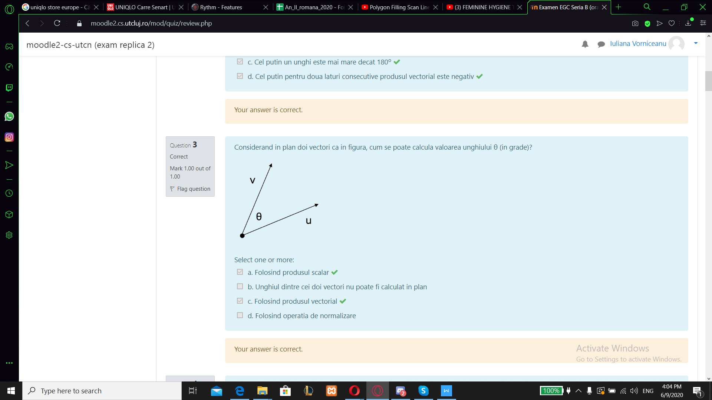

Cum se poate calcula valoarea unghiului : -Folosind produsul scalar, -Folosind produsul vectorial

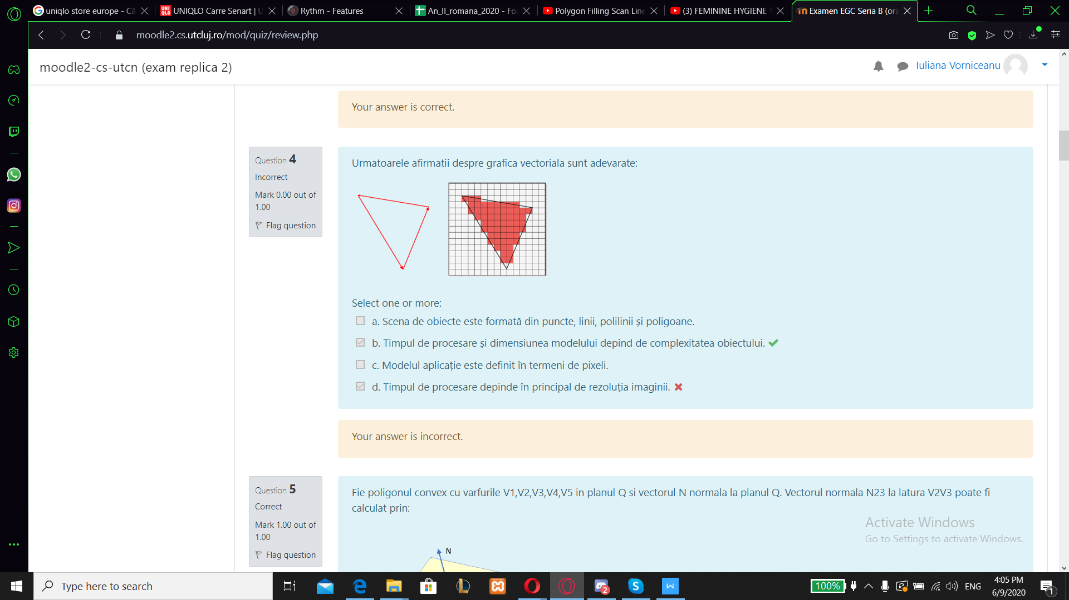

Urmatoarele afirmatii despre grafica vectoriala sunt adevarate :

* Timpul de procesare si deminesiunea modelului depend de complexitatea obiectului

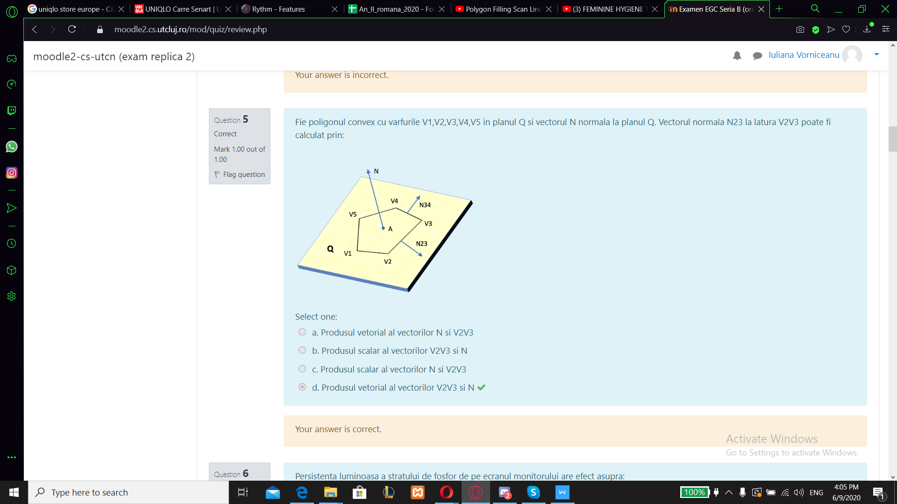

Fie poligonul convex cu varfurile V1, V2, V3, V4, V5 in planul Q si vectorul N normala la planul Q. Vectoul normala N23 la latura V2V3 poate fi calculate prin : Produsul vectorial V2V3 si N

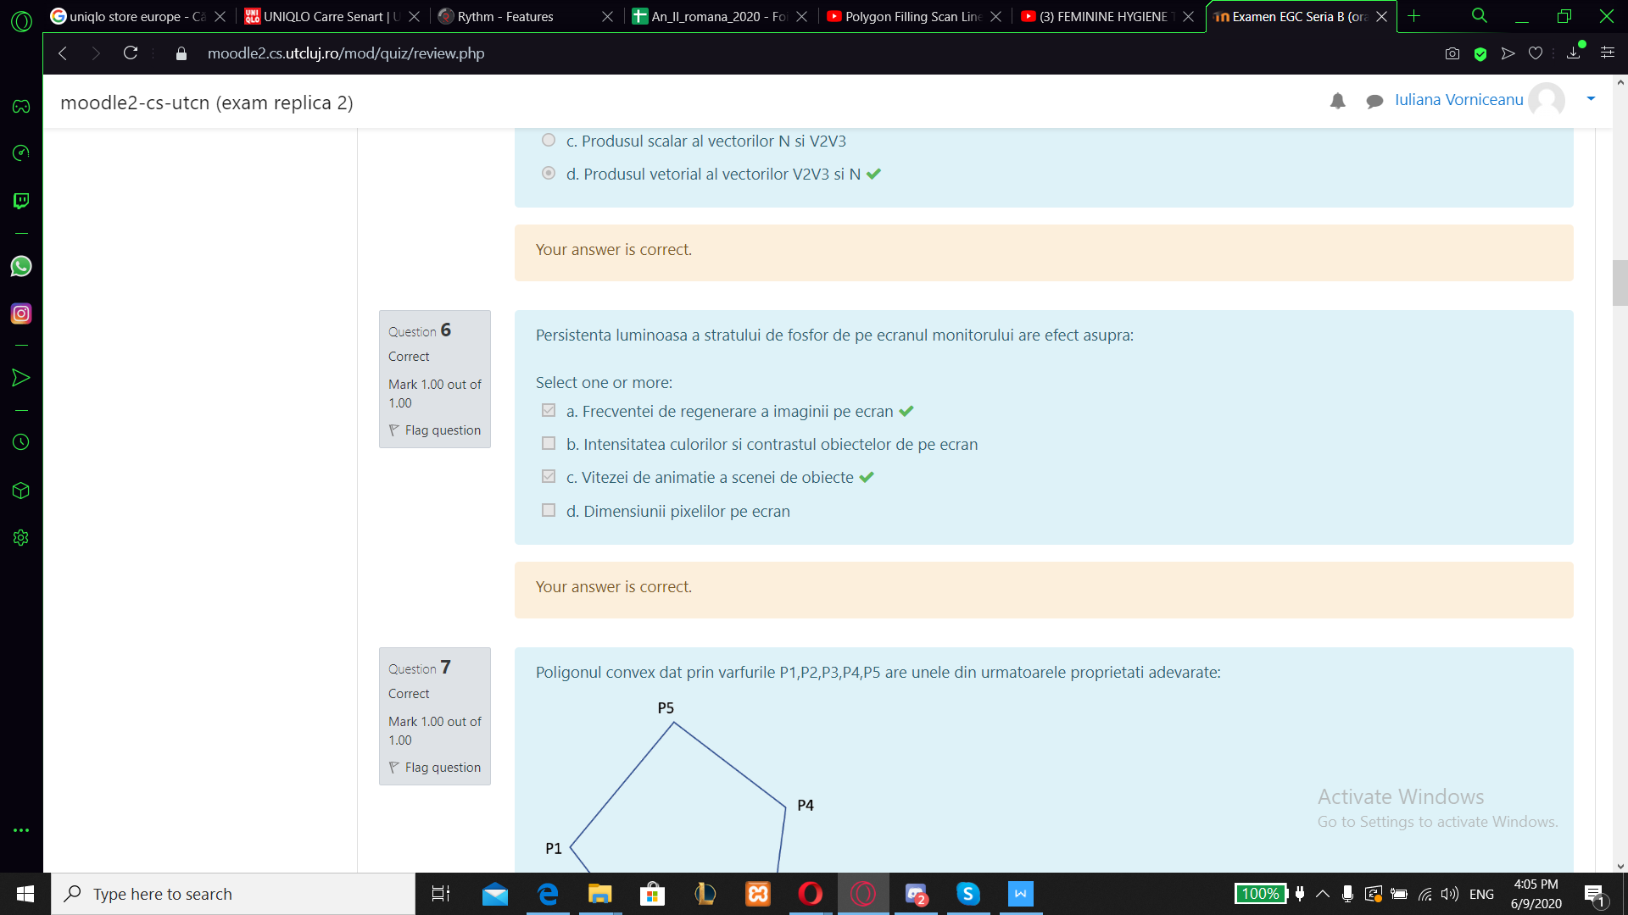

Persistenta luminoasa a stratului de fosfor de pe ecranul monitorului are effect asupra:

-Frecventei de regenerare a imeaginii

-Vitezei de animatie a scenei de obiecte

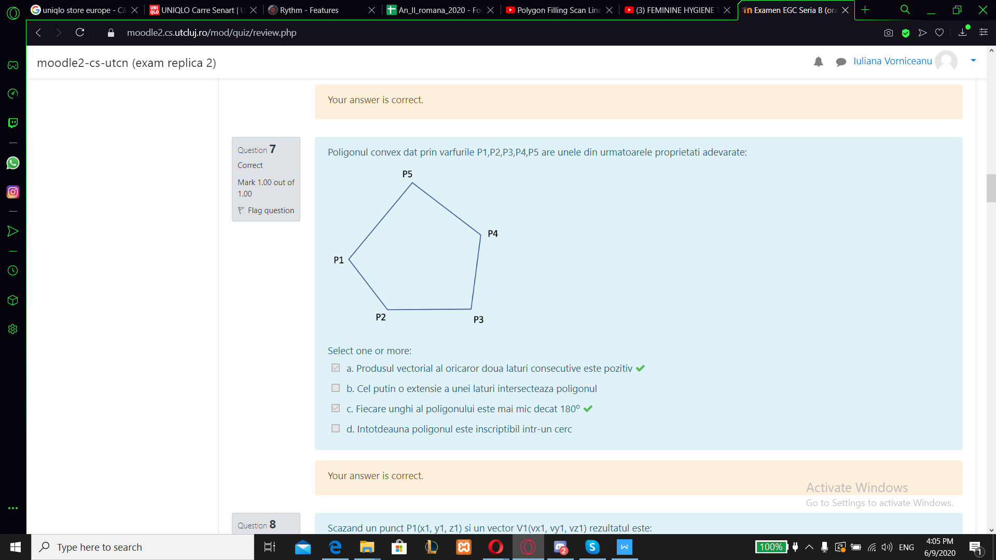

Poligonul convex dat prin varfurile P1, P2, P3, P4, P5 :

* Produsul vectorial al oricaror doua laturi consecutive este pozitiv
* Fiecare Unghi < 180

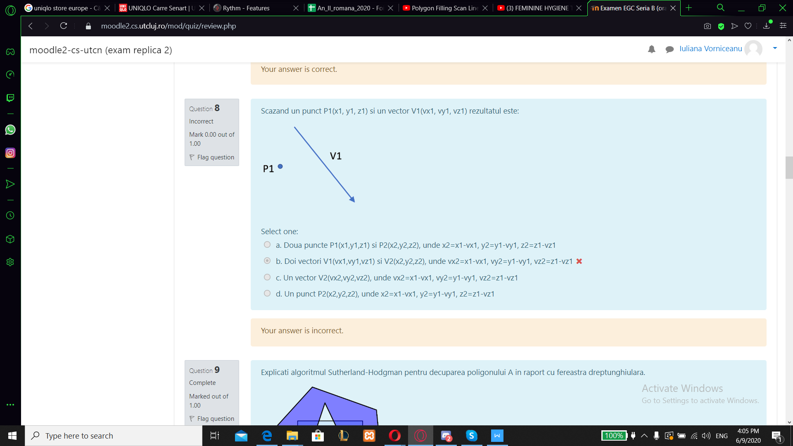

Scanazand un punct P1(x1,y1,z1) si un vector V(vx1, vy1, vz1) rezultatul este :

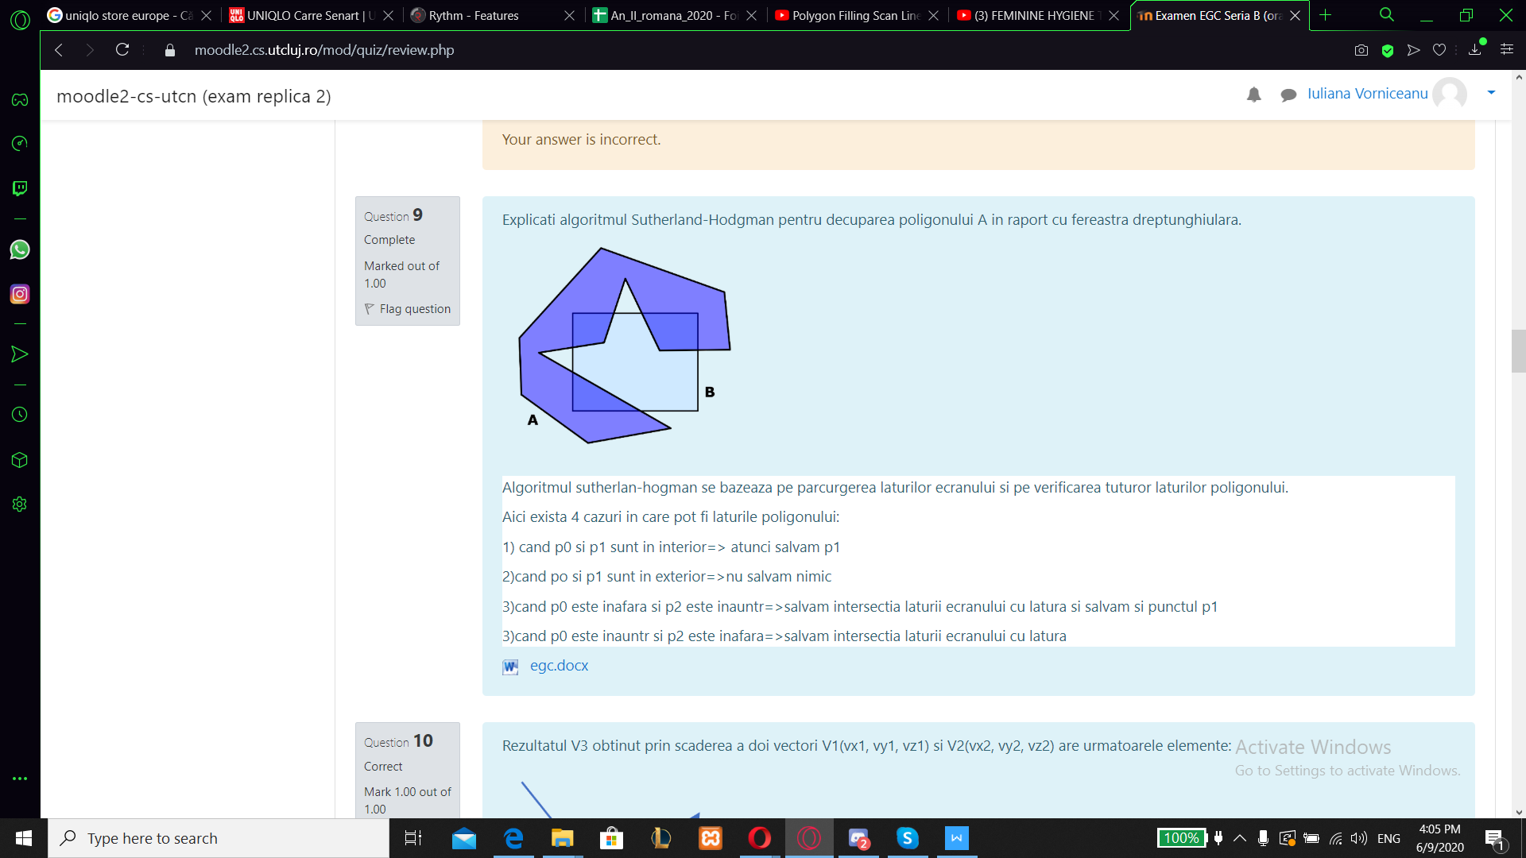

Explicati algoritmul Sutherland-Hodgman pentru decuparea poligonului A, in raport cu fereastra dreptunghiulara :Algoritmul Sutherland-hogman se bazeaza pe parcurgerea laturilor ecranului si pe verificarea tutror laturilor poligonului. Aici exista 4 cazuri in care pot fi laturile poligonului :

1. Cand p0 si p1 sunt in interior => atunci salvam P1
2. Cand P0 si P1 sunt in exterior => nu salvam nimic
3. Cand P0 este inafara si P2 este inauntru => Salvam intersectia laturii ecranului cu latura si salvam punctul P1
4. Cand P0 este inauntru si P2 este in afara => salvam intersectia laturii ecranului

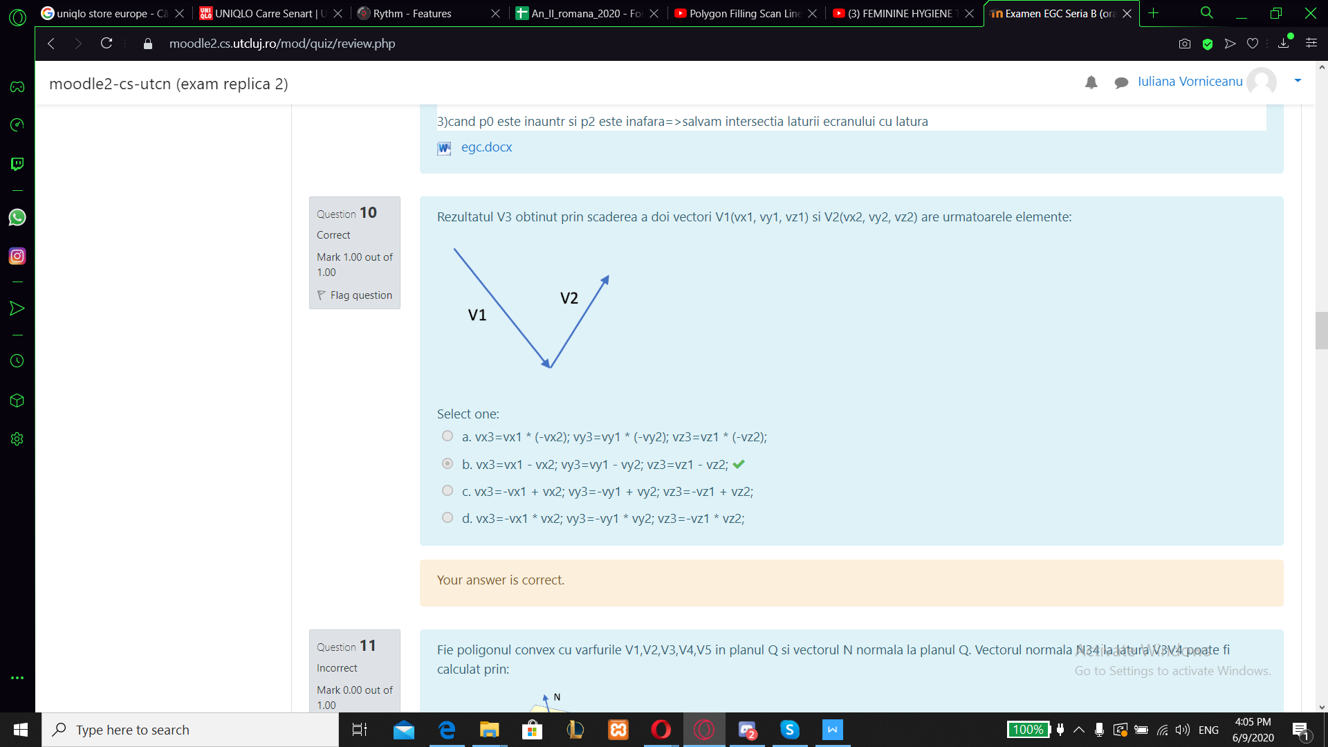

Rezultatul V3 obtinut prin scaderea a doi vectori V1 si V2 are urmatoarele elemente :

* VX3 = VX1 – VX2; VY3=VY1-VY2;VZ3=VZ1 – VZ2

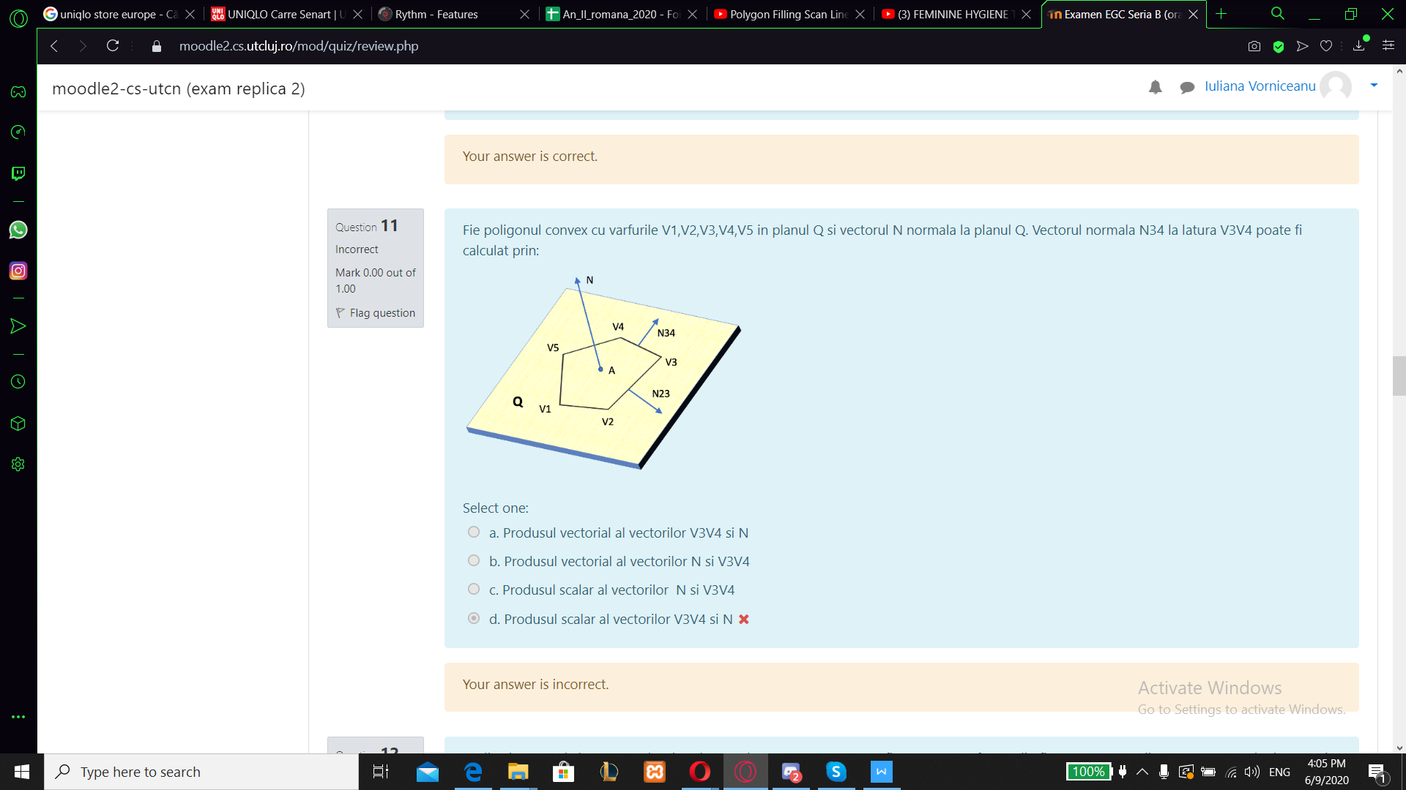

Fie poligonul convex cu varfurile V1, V2, V3, V4, V5 in planul Q si vectorul N normala la planul Q. Vectorul normala N34 la latura V3V4 poate fi calculate prin :

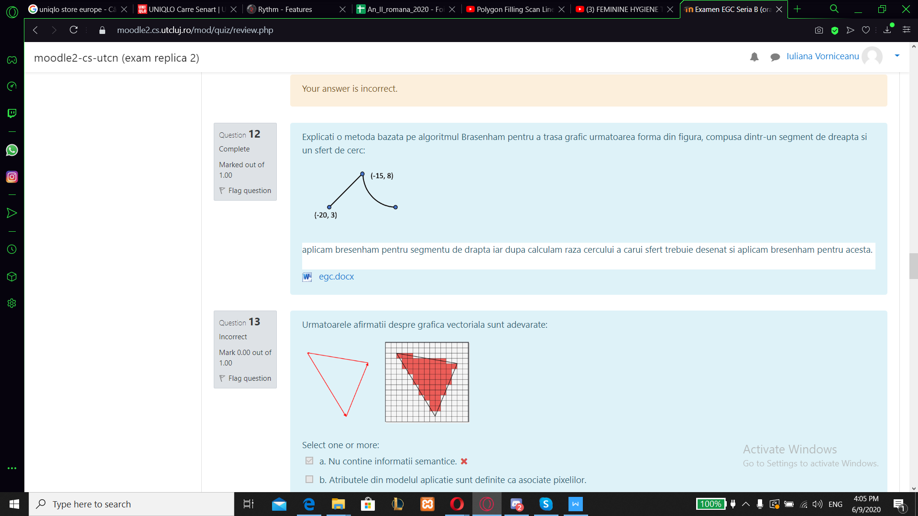

12 : Explicatio o metoda pe baza algoritmului Brasenham pentru a trasa graphic urmatoare figura, compusa dintr-un segment de dreapta si un sfer de cerc : Aplicam Bresenham pentru segmental de dreapta iar dupa calculam raza cercului a carui sfer trebuie desenat si aplicam Bresenham pentru acesta.

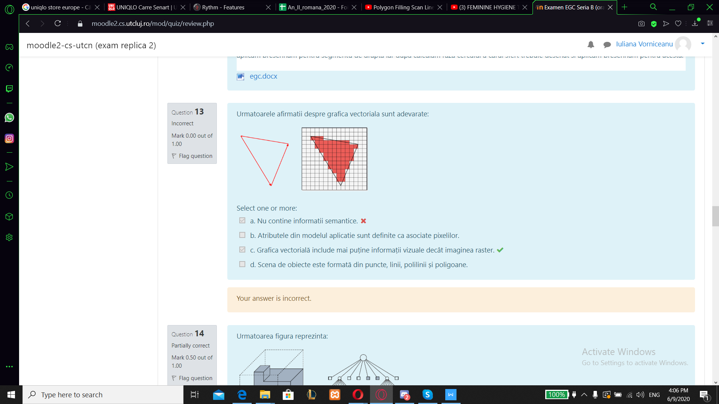

Urmatoarele afirmatii despre grafica vectoriala sunt adevarate :

* Grafica vectoriala include mai putine informatii vizuale decat imaginea raster

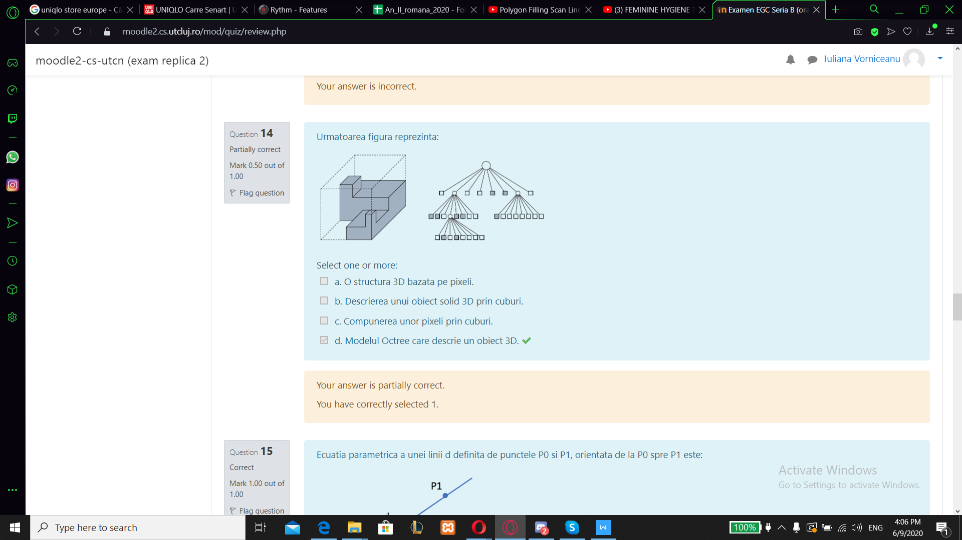

Urmatoare figura reprezinta : Modelul Octree care descrie un obiect 3D

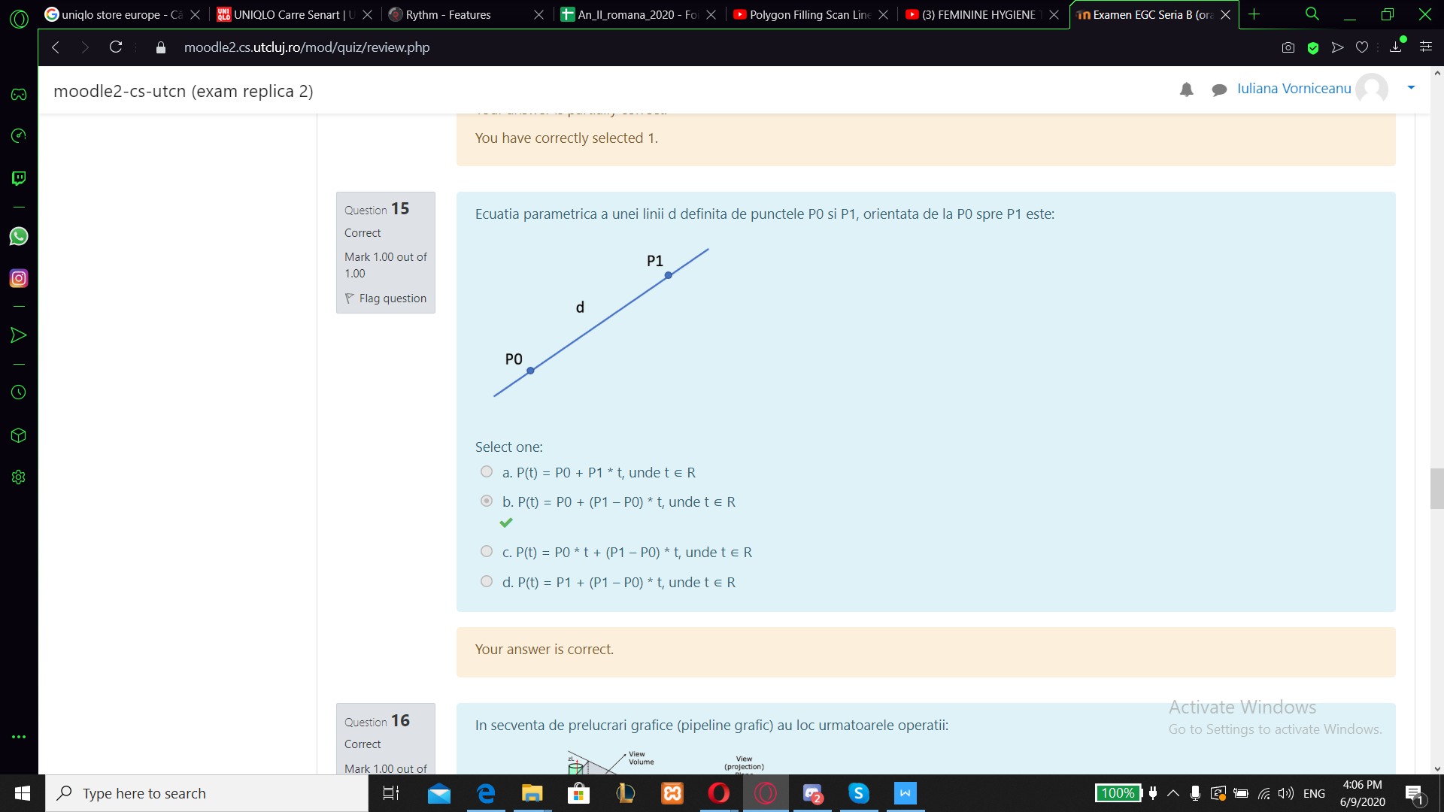

Ecuatia parametrica a unei linii de definite de punctele P0 si P1, orientate de la P0 spre P1 este:

P(t) = P0 + (P1-P0)\*t

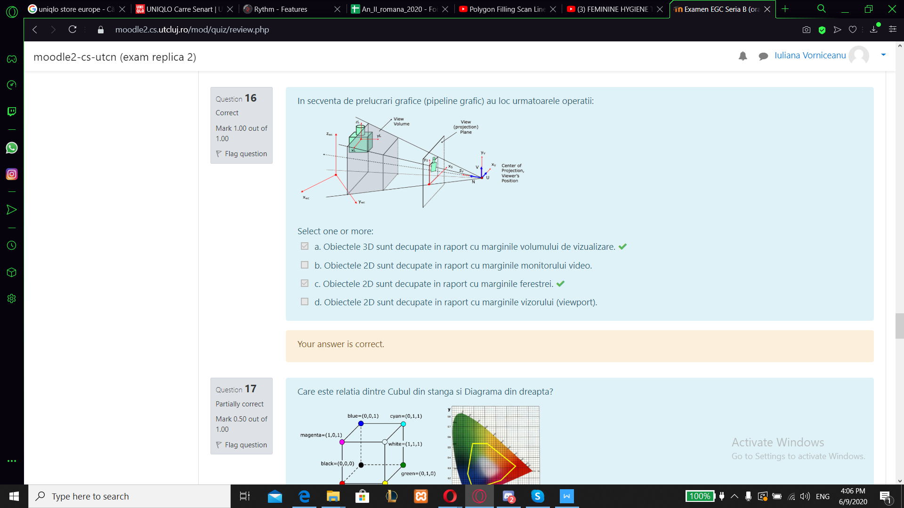

In secventa de prelucrari grafice (pipeline graphic) au loc urmatorele :

* Obiectele 2D sunr decupate in raport cu marginile volumului de vizualizare
* Obiectele 2D sunt decupate in raport cu marginile ferestrei

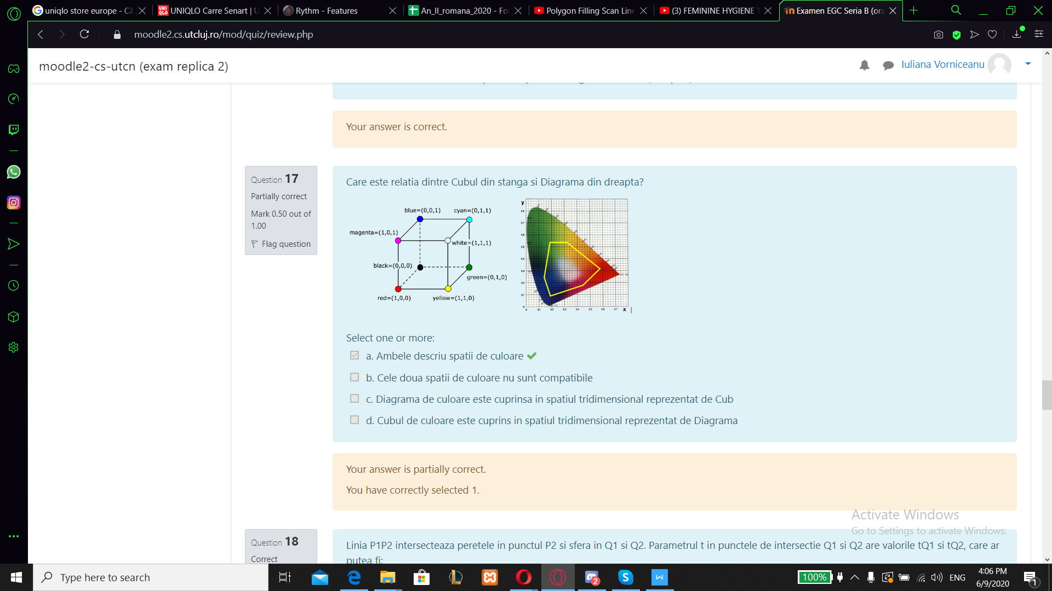

Care este relatia dinte cubul din stanga si diagrama din drepata :

* Ambele descriu spatii de culoare

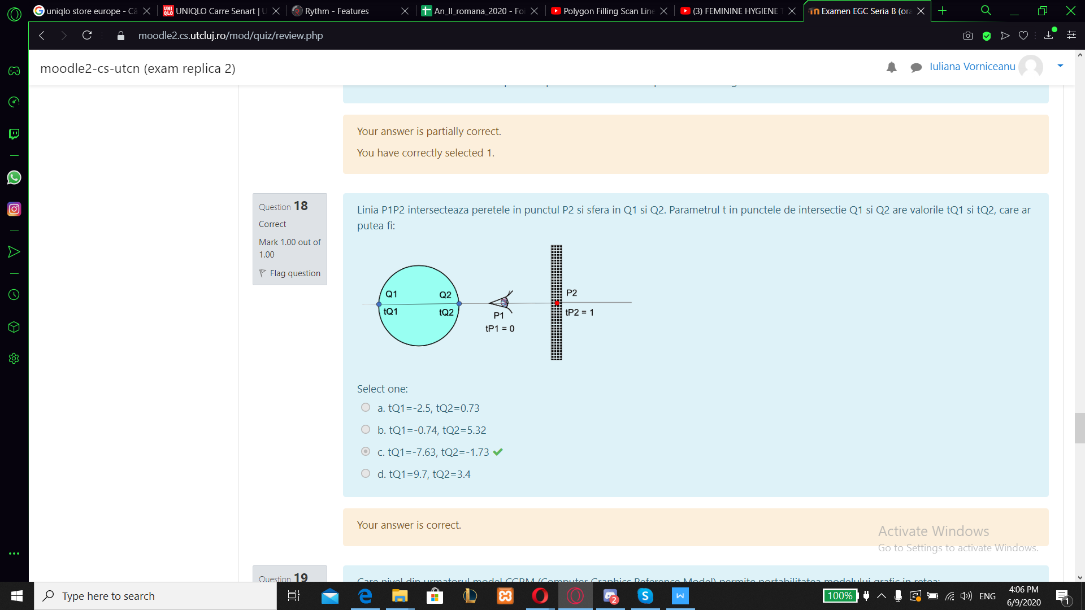

Linia P1P2 intersecteaza peretele in punctul P2 si sfera in Q1 si Q1. Parametrul t in punctele de intersectie :

-tq1 = -7.63, tQ2 = -1.73

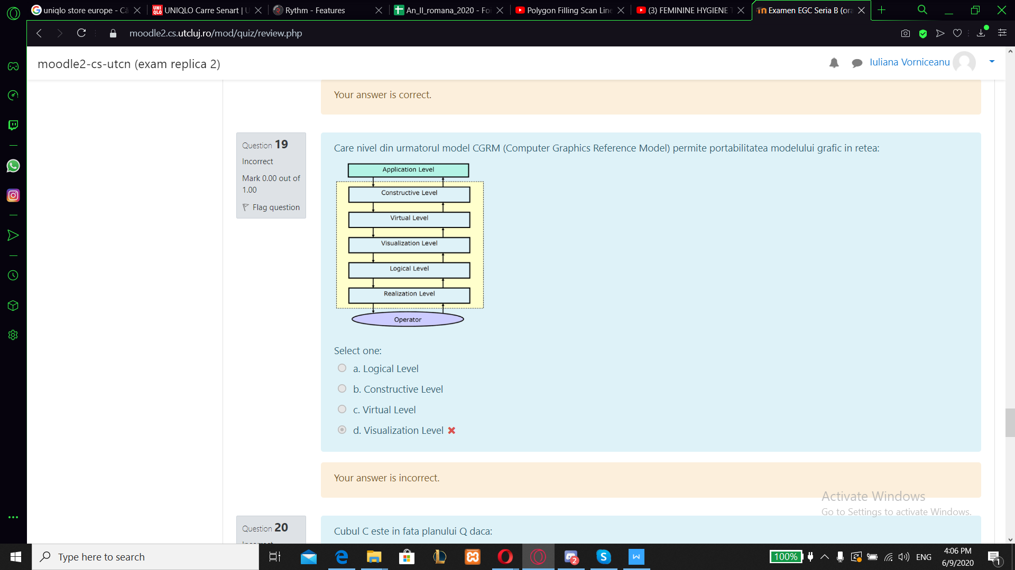

Care nivel din urmatorul model CGRM(Computer Graphics Reference Model) permite portabilitatea modelului graphic in retea :

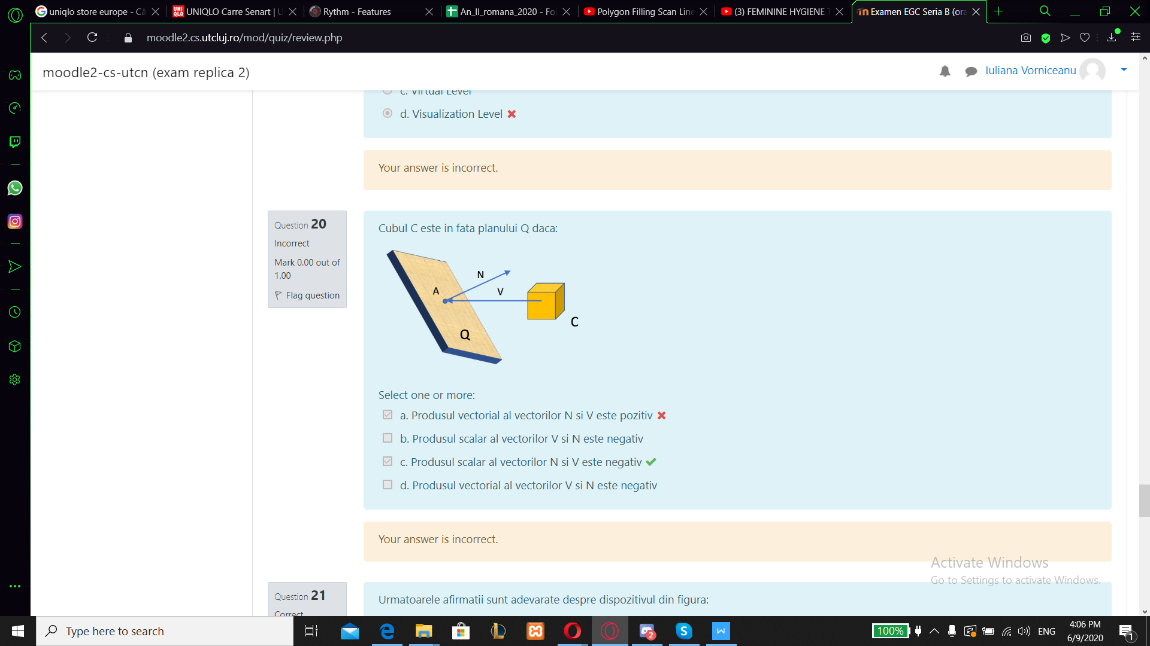

Cubul C este in fata planului Q daca :

* Produsul scalar al vectorilor N si V este negativ

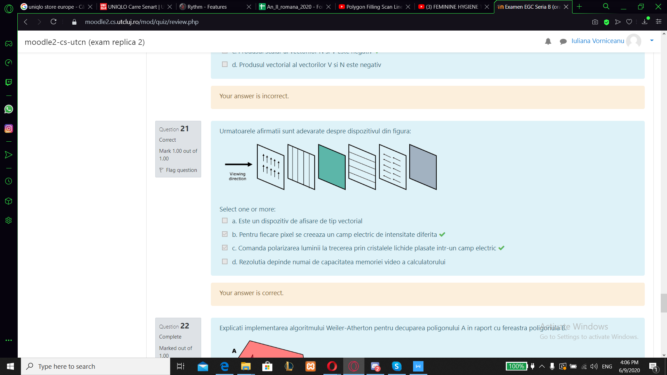

Urmatoarele afirmatii sunt adevarate despre dispozitivul din figura :

* Pentru fiecare pixel se creeaza un camp electric de intensitate diferita
* Comanda polarizarea luminii la trecerea prin cristalele lichide intr-un camp electric

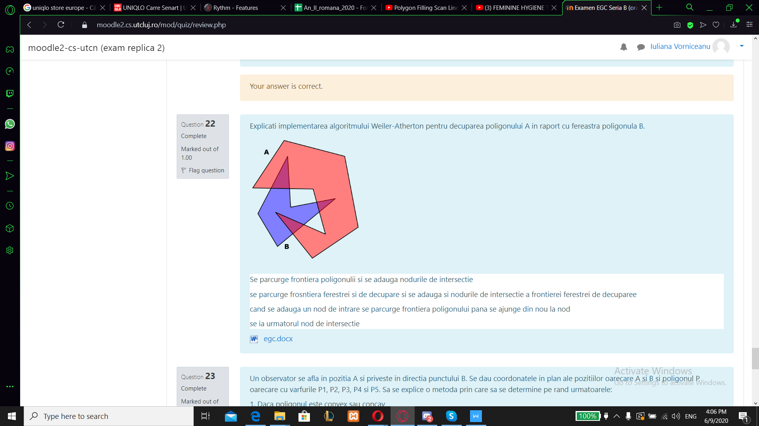

Explicati implementarea algoritmul Weiler-Atheron pentru decuparea poligonului A in raport cu fereastra poligonului B : Se parcurge frontiera poligonului si se adauga nodurile de intersectie

Se parcurge frontiera ferestrei si de decupare si se adauga si nodurile de intersectie a frontierei ferestrei de decupare

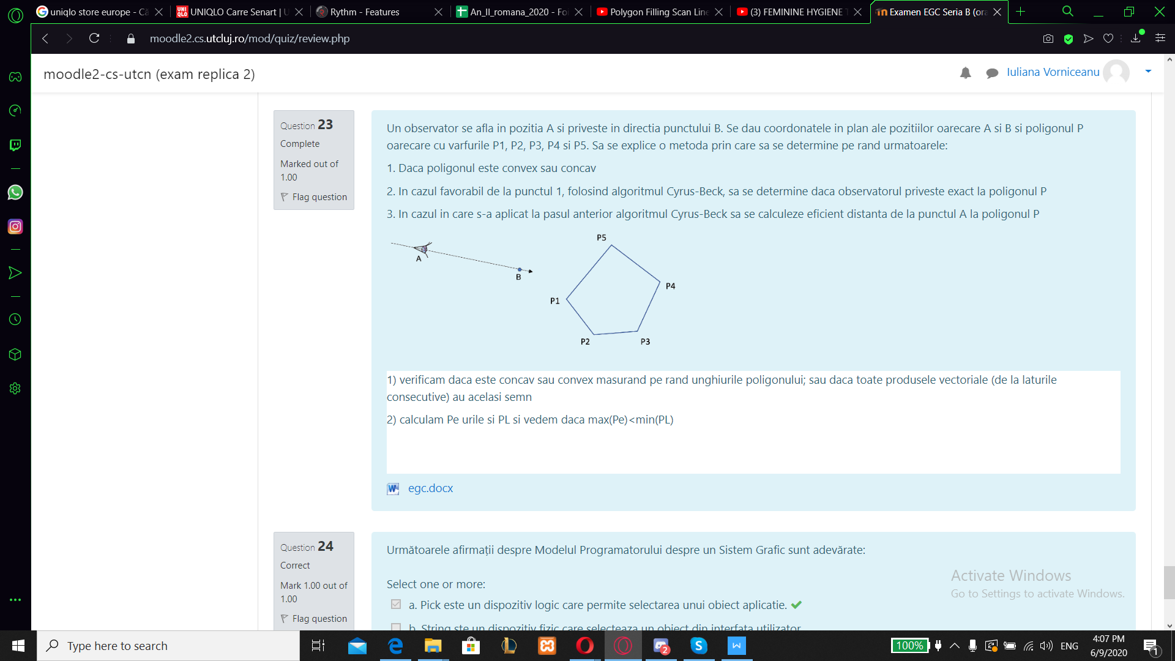

Un observatory se afla in pozitia A si priveste in directia punctului B. Se dau coordonatele in plan ale poztitlor oarecare A si B si poligonul P oarecare

1. Concav sau convex
2. Cyrus-Beck
3. Sa se calculeze efficient distanta de la A la P

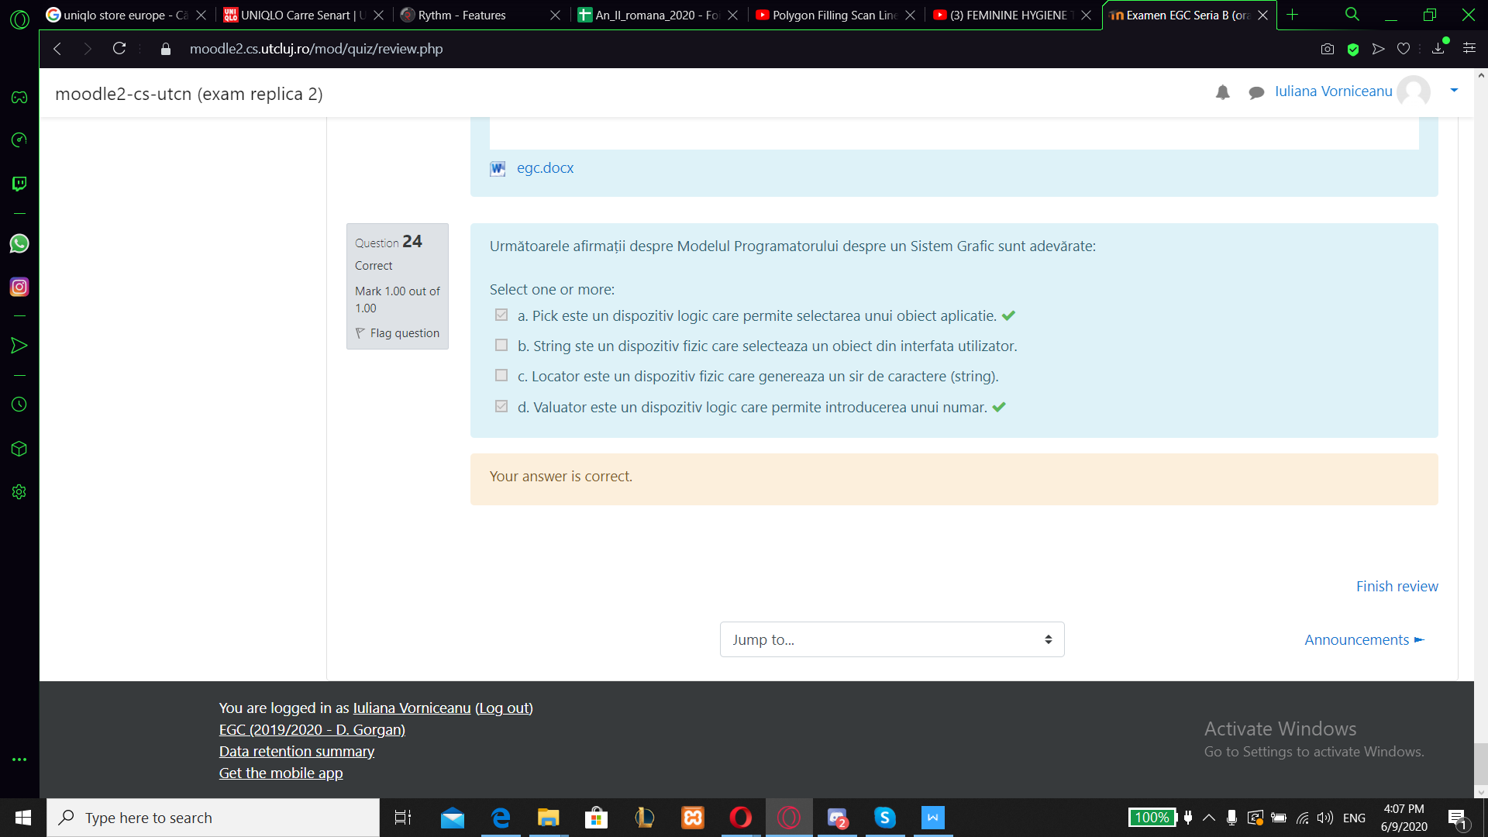

Urmatoarele afirmatii despre Modelul Programatorului despre un system graphic

1. Pick este un dispozitiv logic care perminte selectarea unui obiect
2. Valuator este un dispoztiv logic care permite introducerea unui numar